|  |
| --- |
| **[511643] 자료구조 (2019-2학기)** |
| **실습 #04 보고서** |

|  |  |
| --- | --- |
| **이름** | 지현한 |
| **학번** | 20165164 |
| **소속**  **학과/대학** | 소프트웨어융합대학 빅데이터전공 |
| **분반** | 03 (담당교수: 김태운) |

## <주의사항>

* 개별 과제 입니다. (팀으로 진행하는 과제가 아니며, 모든 학생이 보고서를 제출해야 함)
* 각각의 문제 바로 아래에 답을 작성 후 제출해 주세요.
  + 소스코드/스크립트 등을 작성 한 경우, 해당 파일의 이름도 적어주세요.
* 스마트캠퍼스 제출 데드라인: 2019. 09. 25. (수요일) 23:59
  + 데드라인을 지나서 제출하면 24시간 단위로 20%씩 감점(5일 경과 시 0점)
  + 주말/휴일/학교행사 등 모든 날짜 카운트 함
  + 부정행위 적발 시, 원본(보여준 사람)과 복사본(베낀 사람) 모두 0점 처리함
  + 예외 없음
* 스마트캠퍼스에 아래의 파일을 제출 해 주세요
  + 보고서(PDF 파일로 변환 후 제출)
  + 보고서 파일명에 이름과 학번을 입력 해 주세요.
  + 소스코드, 스크립트, Makefile 등을 작성해야 하는 경우, 모든 파일 제출

## <개요>

이번 과제는 동적 배열을 이용한 리스트를 구현하는 내용입니다.

## <실습 과제>

|  |
| --- |
| **[Q 0] 요약 [배점: 20]**  이번 과제에서 배운 내용 또는 과제 완성을 위해서 무엇을 했는지 2~3문장으로 요약하세요. |

답변: System.*currentTimeMillis*()에 대해서 알게 됐습니다

오버라이딩을 안 하면, 객체의 부모클래스에 있는 메소드를 제대로 사용 못 할 수도 있다는 것을 알게 됐습니다.

|  |
| --- |
| **[Q 1] 실행시간 [배점 :30]**  **int**[] arr = **new** **int**[300];  **for**(**int** i = 0 ; i < arr.length ; i++ ) arr[i] = 0;  **long** beforeTime = System.*currentTimeMillis*();  *fMyFunction*(arr);  **long** afterTime = System.*currentTimeMillis*();  **long** diffTimeMilliSecond = afterTime-beforeTime;  System.***out***.println("Time diff (ms): " + diffTimeMilliSecond);  위의 코드는 fMyFunction 함수를 실행하는데 소요된 시간을 출력합니다.   1. 상수시간이 소요되는 fConstant(int[] arr) 함수를 구현하세요. 시간을 측정해서 터미널에 출력하세요. 2. 선형시간이 소요되는 fLinear(int[] arr) 함수를 구현하세요. 시간을 측정해서 터미널에 출력하세요. 3. 제곱시간이 소요되는 fQuadratic(int[] arr) 함수를 구현하세요. 시간을 측정해서 터미널에 출력하세요. 4. 세제곱시간이 소요되는 fCubic(int[] arr) 함수를 구현하세요. 시간을 측정해서 터미널에 출력하세요. 5. 네제곱시간이 소요되는 fFourth(int[] arr) 함수를 구현하세요. 시간을 측정해서 터미널에 출력하세요   터미널 출력결과를 캡처하고 본 문서에 첨부하세요. 소스코드도 첨부파일로 제출하세요.  참고: 함수가 어떤 기능을 수행하는지는 중요하지 않습니다. 자유롭게 구현하세요. |

답변: 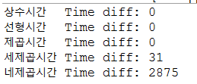

|  |
| --- |
| **[Q 2] ArrList 구현 [배점 :30]**  강의노트에 있는 ArrList를 그대로 구현하세요. 강의노트와 동일하게 main 함수를 구현하고, ArrList를 테스트 하세요. 실행 결과도 강의노트와 동일해야 합니다. Main 함수를 실행하고 터미널 출력 결과를 캡처한 뒤 본 문서에 첨부하세요. 소스코드도 첨부파일로 제출해야 합니다. |

답변: 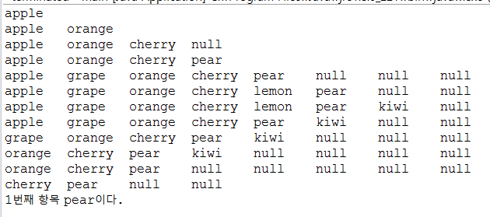

|  |
| --- |
| **[Q 3] ArrList를 확장한 ArrListPoly [배점:30]**  ArrList를 확장하여 ArrListPoly 클래스를 구현하세요. 클래스에 대한 설명은 강의노트 p. 32를 참고하세요. 강의노트 p. 33에 있는 main 함수를 그대로 구현하고 실행하세요 (실행 결과는 강의노트에 첨부된 결과와 동일해야 합니다). 터미널 출력 결과를 캡처하고 본 문서에 첨부하세요. 소스코드도 첨부파일로 제출해야 합니다. |

답변: 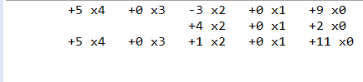

**끝! 수고하셨습니다 ☺**